Promocje iPhone 5S - nowoczesny telefon w atrakcyjnej cenie
iPhone 5S to bez wahania przyszłościowy telefon, który spełni oczekiwania każdego, nowoczesnego człowieka. Posiada czytnik linii papilarnych, doskonałą kamerę, którą można robić wysokiej jakości zdjęcia oraz wiele zaawansowanych technologicznie możliwości. Sprawdź dlaczego warto wybrać ten model oraz gdzie znaleźć promocje na iPhone 5S!

iPhone 5S - specyfikacja
iPhone 5S posiada szybki, 64-bitowy procesor z wysoką mocą obliczeniową i wydajnością grafiki. Model ten wyposażony jest w Touch ID - czytnik linii papilarnych, który daje możliwość odblokowania go za pomocą przyłożenia palca do przycisku "Początek". Jest to bardzo wygodny i jednocześnie bezpieczny sposób dostępu do telefonu. Jest to opcja, którą można wykorzystać również podczas zakupów w w iTunes, App Store i sklepie iBooks, które można zrobić bez konieczności wprowadzania hasła. iPhone 5S zachwyca swoim smukłym wyglądem i lekkością. Znajdziesz go w 3 różnych wersjach kolorystycznych: złotej, srebrnej i szarej.
Gdzie kupić iPhone 5S?
Ten wyjątkowy model telefonu dostępny jest w wielu sklepach z elektroniką. Niezależnie od miejsca, można natrafić na atrakcyjne promocje. iPhone 5S dostępny jest również w naszej porównywarce cenowej, która oferuje najlepsze oferty dostępne na rynku.

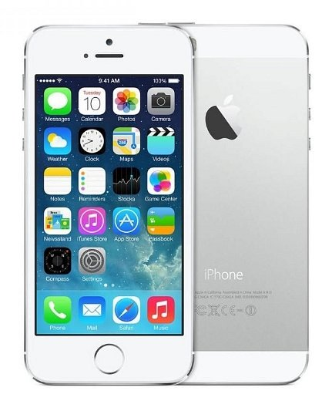
Sprawdź: promocje iPhone 5S!

